2018
Методический отдел МБУК «СРДК»
8(3473)26-73-78
09.04.2018
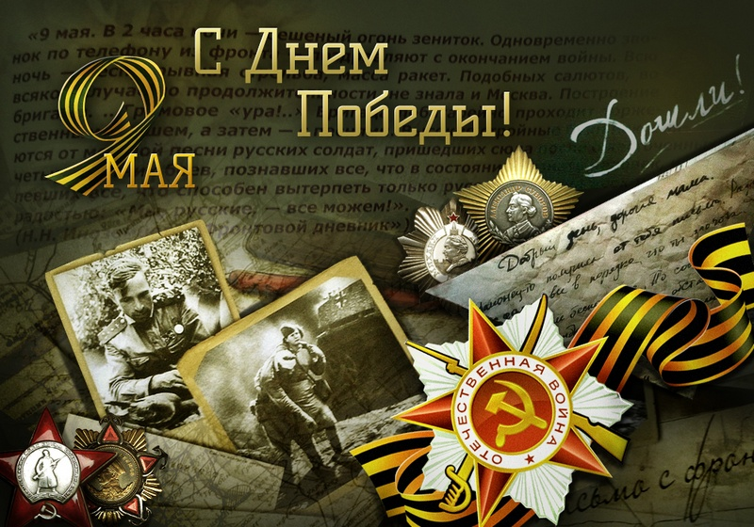
Сценарий театрализованного представления «Вальс победы»
Вальс победы. Сценарий театрализованного представления.
Вальс Победы.
Сценарий театрализованного представления.
1. Прошла война, прошла страда,
Но боль взвывает к людям:
Давайте, люди, никогда
Об этом не забудем!
2. Сорок первый – сорок пятый
Учит наша детвора.
А для бывшего солдата
Это словно бы вчера…
Группа военных уходит с площади после того, как на сцене появятся участники следующего эпизода.

1. Школьный вальс.
Звучит мелодия довоенного вальса. На площади группа молодёжи –это выпускники 1941 года. У многих в руках воздушные шары, цветы. Они танцуют вальс. На фоне танца звучит дикторский текст.
Диктор. В это раннее воскресное утро народ ещё не знал, что начался первый из 1418 дней самой страшной войны в истории человечества. И уже первые наши солдаты лежали на земле, глядя в небо холодными глазами…
Мужской голос.
Слышишь скрежет сотен сапог?-
Трам - тара- рам, Трам - тара- рам!
Это солдаты идут на восток:
Трам - тара- рам, Трам - тара- рам!
Сотни сапог, сотни сотни сапог,-
Это солдаты идут на восток.
К нам.
Появляется фотограф, выпускники перестраиваются для съёмки групповой фотографии. На мелодию вальса накладываются звуки разрывов снарядов.
Голос Юрия Левитана. Сегодня, в 4 часа утра, без предъявления каких- либо претензий к Советскому Союзу, без объявления войны германские войска напали на нашу страну….
Группа женщин и детей провожает двух солдат и матроса, одетых в формы времён ВОВ. Женщины дают юношам рюкзаки и вещмешки.
2 .Проводы.
Фонограмма «Священной войны» А. Александрова постепенно сменяется маршем «Прощание славянки». Юноши- выпускники и несколько девушек, солдаты и матрос, фотограф строятся в колонну и с вещмешками и санитарными сумками уходят на фронт. На фоне этой сцены идёт дикторский текст.
Диктор.
Причитания, письма и речи.
Выходные надев пиджаки,
Вещмешки нацепили на плечи
И ушли на войну мужики.
Уже в первый день войны тысячи добровольцев отправились на фронт.
На площадь выбегает девушка , она опоздала на проводы добровольцев, бежит за уходящей колонной. Не догнав бойцов, бросает им в след букет цветов. Подходит к женщинам, они обнимаются. Дети уже играют в войну: они также строятся в колонну и маршируют по площади.

3.Тыл – фронту.
Звучит Седьмая симфония Д. Шостаковича.
Женский голос.
Здесь нет перерывов на работе,
Здесь отдых забыли и сон,
Здесь люди в великой заботе,
Лишь в капельках пота висок.
Пусть красное пламя снаряда
Не раз полыхало в цехах,
Работой на совесть, как надо,
Гони и усталость и страх.
Мужской голос.
В предместьях, в загородных парках,
Где белопенная сирень,
Девчатам нашим нынче жарко-
Траншеи роют целый день.
В трудные октябрьские дни 1941 года, когда враг рвался к Москве, огромная армия женщин- работниц, домохозяек, студенток- вышла на строительство противотанковых укреплений.
На протяжении всей фонограммы по площади и подиуму перемещаются женщины и дети, одетые в халаты, стёганки, в руках у них лопаты, носилки, тачки. Ходят раненные бойцы на костылях .Дети запускают воздушного змея с надписью «Гитлер капут!». Военный патруль – 2человека- проверяет документы у участников массовки, подходит к зрителям.

4.Похоронки.
Фонограмма. На площади появляется женщина- почтальон с сумкой, к ней спешат женщины и дети. Одним она сообщает, что им писем нет, другим даёт конверты, вручает похоронки.
Мужской голос.
В горячие годы
В горячем июле
Меня целовали
Горячие пули.
В щёку целовали,
И в грудь,
И в плечо,
А я свою Родину
Люблю горячо.
А я свою Родину
Люблю горячо.
И девушкой был
Не целован ещё.
5.Победа.
Звучит песня И. Дунаевского «Ехал я из Берлина» в инструментальной обработке. Выбегает ватага ребята с криком «Едут!». Появляются воины- победители, женщины и дети бегут им навстречу, дарят цветы. Образуются группы. Постепенно все расступаются. Любительский ансамбль исполняет весёлую пляску.
Диктор.
Так вот он- Победы торжественный час,
Конец положивший огненным бурям,
Ради которого каждый из нас
Грудь открывал осколкам и пулям!
Каждый сегодня – как с братом брат,
Светлей и сердечнее час от часу.
И плачет от счастья старый солдат,
Который в жизни не плакал ни разу.
Школьники дарят цветы и шары ветеранам войны. Фонограмма вальса. Участники представления приглашают зрителей на танец.
6.Вахта памяти.
Фонограмма. Все участники выстраиваются в шеренгу и склоняют головы в память о погибших.
Диктор.
А вы, мои друзья военного призыва,
Чтоб вас оплакивать, мне жизнь сохранена,
Над вашей памятью не стыть плакучей ивой,
А крикнуть на весь мир все наши имена.
Да что там имена!
Ведь всё равно – вы с нами.
Все на колени, все!
Багряный хлынул свет,
И земляки идут сквозь дым рядами –
Живые с мёртвыми:
Для славы мёртвых нет!
Во время дикторского текста на сцену выносят гирлянду из еловых веток и цветов. К процессии присоединяются руководители района, участники театрализованного представления и зрители. Все направляются на возложение цветов к памятнику героев войны.
Диктор.
наших земляков погибли на фронтах Великой Отечественной войны. Их имена занесены в Книгу памяти. Вечная слава героям, павшим на полях сражений за Родину!

